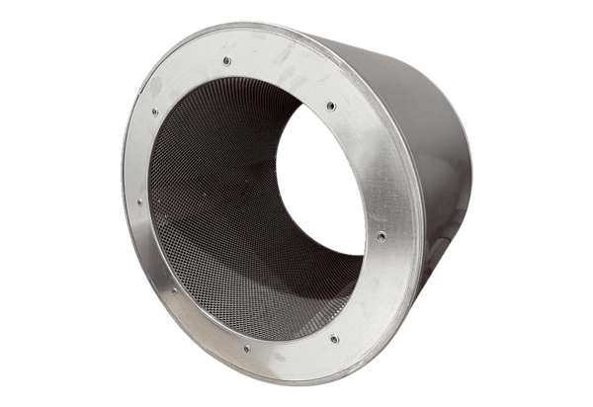Silencieux tubulaire RSI 90/2000Unité de conditionnement : 1 pièceGamme: C
Numéro de référence : 0073.0108Fabricant : MAICO

